День ветеринарного врача (27.04.2019г.)
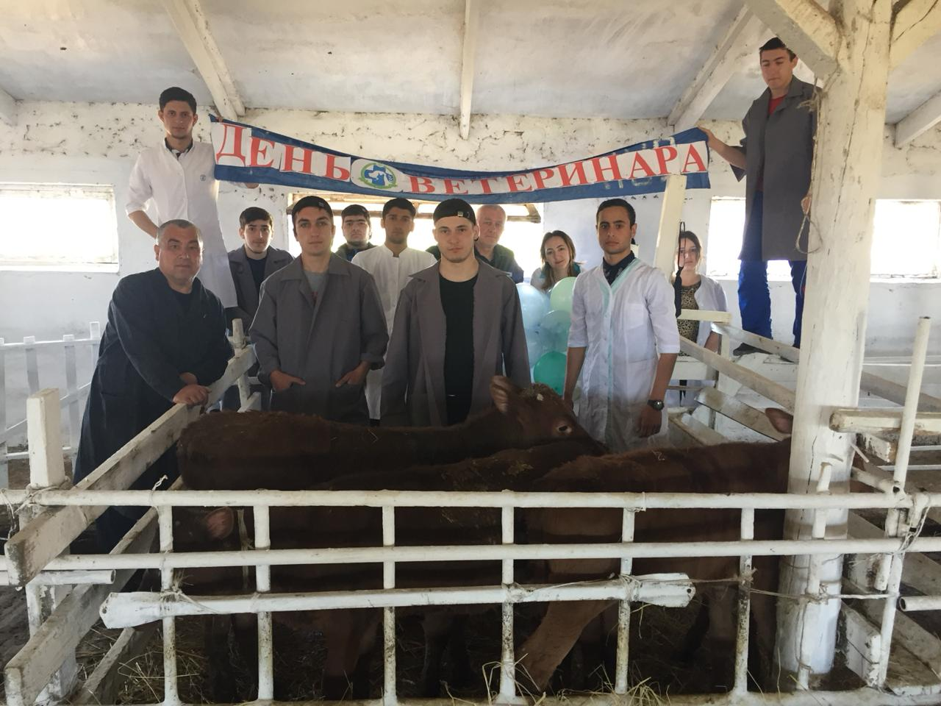
27 апреля в России, как и во многих странах мира, отмечают День ветеринарного врача.
… С первобытных времен, с тех пор, как человек смог приручить животных, возникла необходимость следить за состоянием их здоровья. Братья наши меньшие страдают от тех же заболеваний, что и люди: это и обычная простуда, и ангина, и язва желудка. Но лечить животных порой намного сложнее, чем людей: «пациент» не объяснит, что и где у него болит, не опишет симптомы…
«Врач лечит человека, а ветеринарный врач - человечество». (И. Павлов)
Четвертый год в Аграрном колледже ведется подготовка по специальности СПО «Ветеринария» с получением квалификации «ветеринарный фельдшер». Слово «ветеринар» в переводе на русский означает «лечащий скот».
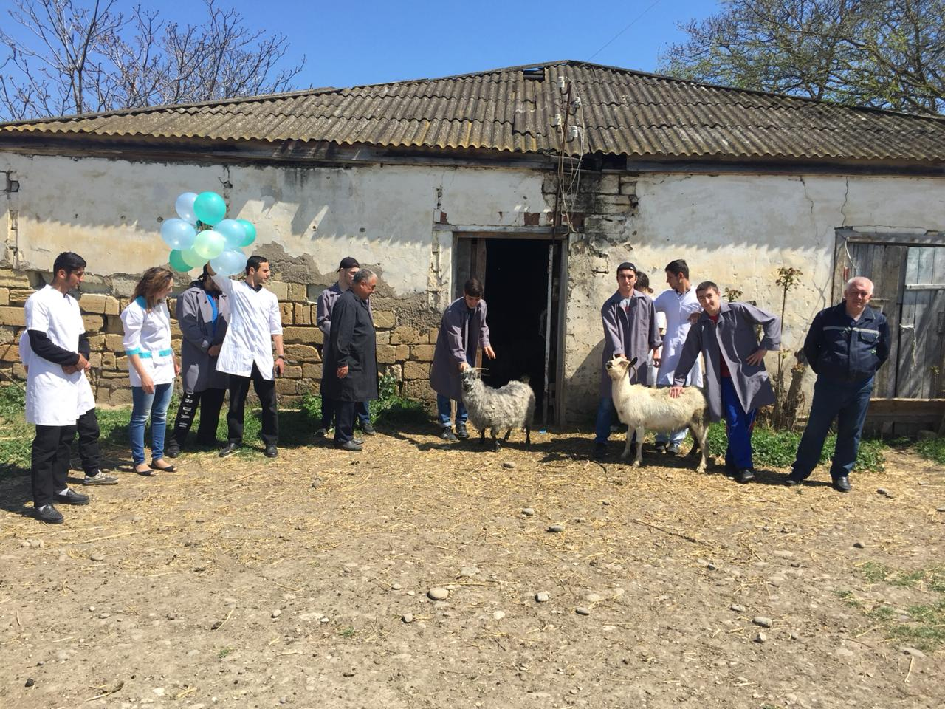
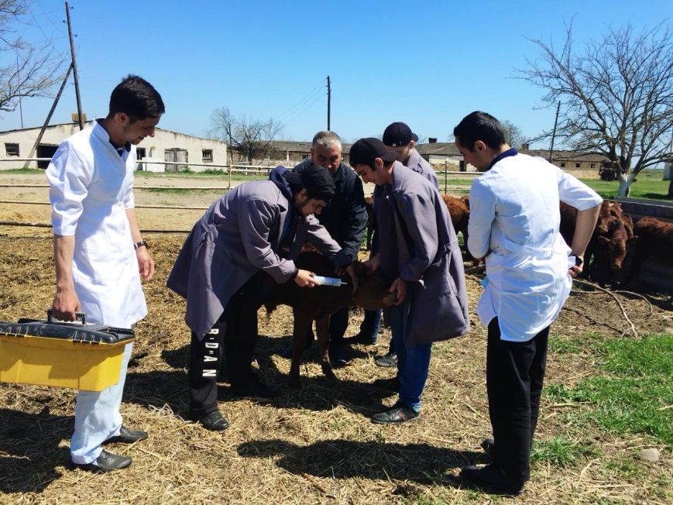
С целью расширить знания студентов о будущей профессии, привить любовь и уважение к профессии ветеринара, студенты колледжа - будущие ветеринары вместе с преподавателем Мирзоевым И.С. и куратором Гусеналиевой Н.О. выехали в день профессионального праздника на ферму, где они обычно проходят учебную практику, с праздничным настроем, где организовали веселые флешмобы.

